易软天创项目管理系统配合金笛短信系统实现发短信的解决方案
安装完成web中间件配置完成短信猫设备或者短信网关后，打开禅道管理系统的短信配置界面如下图所示：
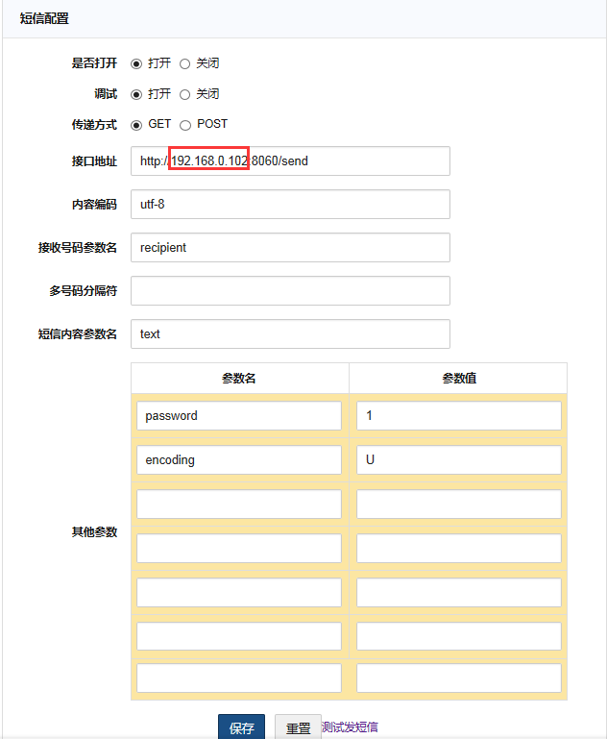

注：图中红色框图中标注的部分修改为部署web中间件服务器的ip地址即可。
配置完成后，点击右下角“测试发短信”按钮，后弹出对话框如图所示：
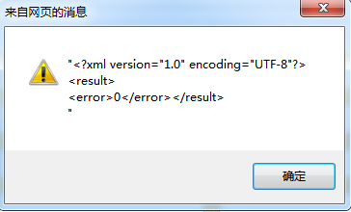

图中所示error 0 为0错误，即短信发送成功，稍后手机即可收到短信。

配置过程中如有疑问请联系 金笛短信技术支持：010-82356576-6217

